***Інтегроване заняття.***

***Українська осінь.***

**(Білінська О.С, 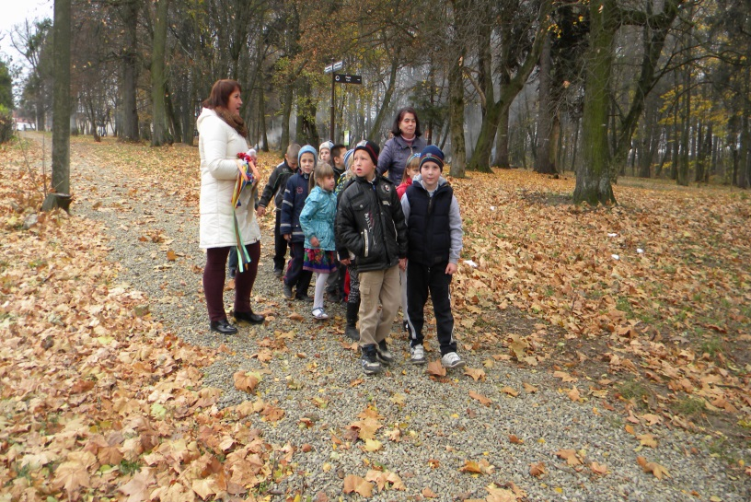Берездецька С. М.)**

***Мета:*** Вчити любити, пізнавати природу, помічати сезонні зміни, знайомити з традиціями українського народу. Розвивати спостережливість, вміння захоплюватися красою. Збагачувати активний словник учнів. Виховувати почуття прекрасного.

***Корекційна мета:***корекція понять і уявлень учнів про осінь.

***Обладнання:*** Фонограми пісень, квіти, фрукти, малюнки, фарби, казкові герої.

(Заняття проводиться у парку. Заздалегідь проводимо бесіду по ТБ).

Щиро вітаю всіх серед яскравих барв. Все, що ви бачите навкруги – це дар Божий. За народним переказом осінь – старша дочка Сонця. Вона останньою залишила батьківський дімі стала четвертою порою року. Посилаючи Осінь на Землю, Сонце сказало їй « Забирай все моє багатство, я віддам все своє золото. Будь щедрою і люди любитимуть тебе». Осінь виконала наказ Сонця.

* Який наказ виконала Осінь?
* Які ознаки осені ви знаєте?
* Чому її називають золотою?
* Коли настає астрономічна осінь?

Астрономічним показником осені вважається день осіннього рівнодення. Він настає 22 вересня. У цей день тривалість дня і ночі на всій Землі однакова і дорівнює 12 год. Фенологи – вчені, які досліджують сезонні явища природи, - вважають початком осені період після 26 серпня, коли починається листопад.

Пісня "Осінь"

* Які народні прикмети та прислів`я ви знаєте?

**Прикмети осені.**

Грім у вересні – на теплу осінь.

Павутиння стелиться по рослинах - до тепла.

Сире літо і тепла осінь – до довгої зими.

У лісі багато горобини – осінь буде дощова.

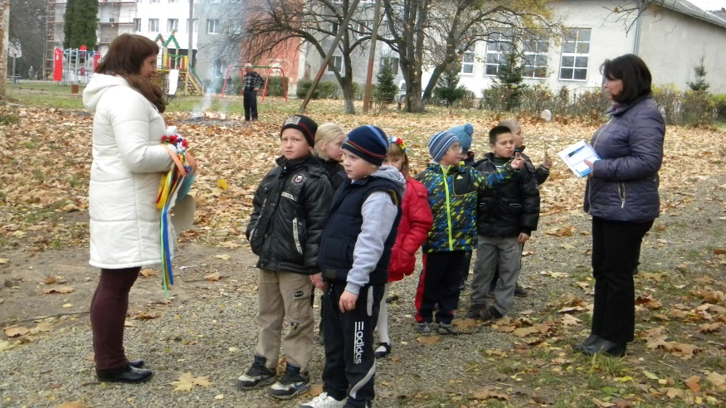**Прислів`я про осінь**.

Осінь – у погоди змін вісім.

Літо зі снопами , осінь з пирогами.

У вересні одна ягода і та гірка.

В листопаді зима з осінню бореться.

Виходить осінь.

По землі простую швидко,

Кольори міняю.

І тепер на землю рідко

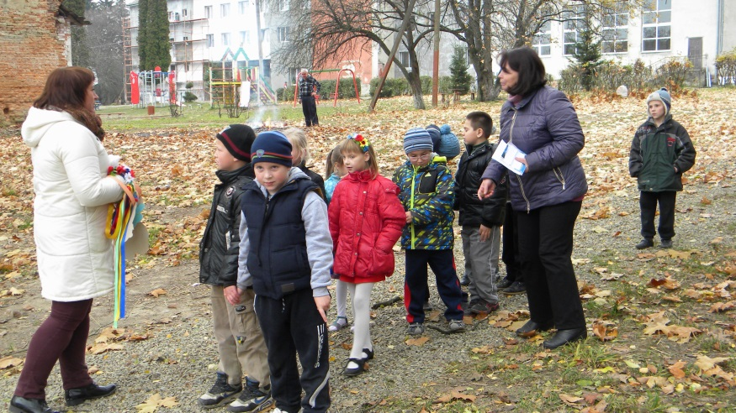Сонце посилаю,

Щоб земля могла спочити

І набратись сили,

Бо ж вона пшеницю й жито

Для людей зростила.

Фруктів, овочів багато –

Усього доволі!

А тепер спочинок – свято

Буде в лісі, полі.

**Учні читають вірші**.

Звучить пісня "Осінній день" і переходить у танець, в кінці якого діти вплітають у вінок Осені листя.

* Я знаю, що ви любите збирати осіннє листя, пропоную гру « Хто більше збере листя з клена ».
* У осені 3 сини? Хто вони?
* Які осінні місяці ви знаєте?
* Що про них знаєте?

Вересень – рум`янець року. Садок у вересні , що кожух у січні. Назва місяця пов`язана з рослиною поширеною на Поліссі. Це – верес, що буйно цвіте дрібненьким рожевим цвітом і є цінним медоносом.

Із середини вересня відлітають у вирій птахи. Коли люди бачили в небі журавлиний ключ, то обов`язково приказували: « Із чужої сторононьки повертайтесь додомоньку!» При цьому брали грудочку землі, загортали в хустинку і тримали до весни. А навесні, як тільки – но ключ веселиків повертався додому, ту грудочку землі закопували на городі. Це означало, що весна має бути щедрою.

21 вересня – Друга Пречиста.

27 вересня Воздвиження. Цього дня не можна ходити до лісу, бо в цю пору плазуни лаштуються на зиму.

30 вересня – свято Віри, Надії, Любові і матері Софії.

У цей день жінки не працювали.

* Чому другий місяць осені називають жовтнем?
* Які свята жовтня святкуємо?

14 жовтня Покрова. До цього дня треба було посіяти озимину. А ще казали: якою буде погода на Покрову, такою буде зима. В цей день вшановують захисників України.

Легенький подих вітру – і листячко летить, летить… Настає листопад.

1 листопада свято Злуки, а 21 – Михайла. Він обов`язково має приїхати на « білому коні і сповістити про зиму».

А 27 листопада Пилипа – починається піст.

Листопад – вересню онук, жовтню син, а зимі рідний брат.

* Осінь дивовижна пора. А що росте в осінньому лісі?

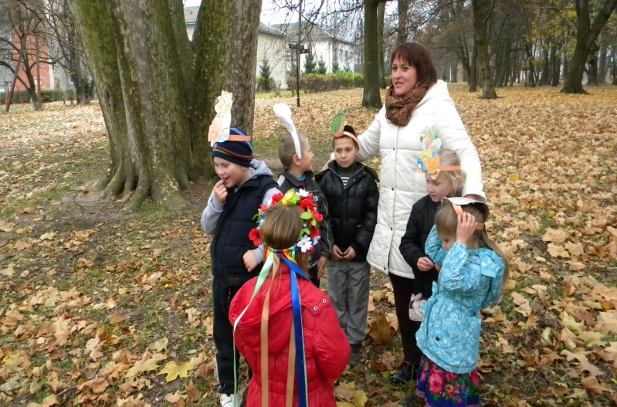**Загадки про гриби.**

Я в червоній шапочці росту

Серед коренів осикових

Мене впізнаєш за версту

Зовусь я ( підосичник ).

Учні серед макетів шукають підосичник?

- Який це гриб?

Вздовж лісових доріжок

Багато білих ніжок

В капелюшках різнокольорових

Збирай, не гайся, адже я

Здалеку помітна. (сироїжка)

А я дуже важливий

На біленькій ніжці.

Я з червоною ніжкою

На капелюшку – горішки.(мухомор)

* Які гриби ми візьмемо в кошик?

Діти збирають їстівні гриби в кошик.

Пісня сл. О. Радушинської муз. В. Куклюка "Грибочок - господарик"

А тепер подивимось як живуть птахи та звірі восени.

Яких мешканців осіннього лісу ви знаєте?

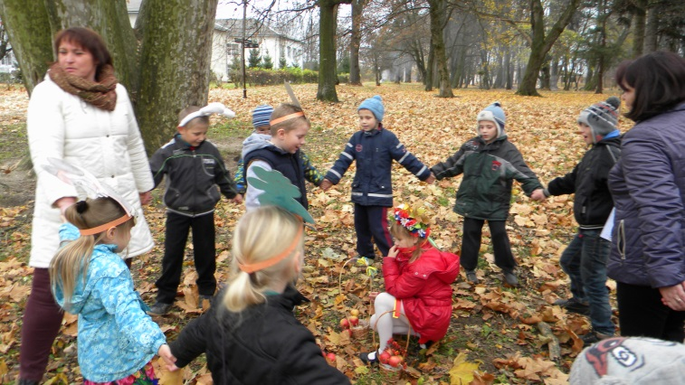***Сценка. Осінь у лісі.***

Ворон. Жителі лісу. Осінь. Усі готові!

Птахи. Готові.

Ворон. Осінь напустить холоду. Що будете робити?

Перелітні птахи. Ми полетимо в теплі краї.

Зимуючі птахи. А ми пуховики по вдягаємо.

Ворон. А потім осінь листя з дерев позриває.

Зимуючі птахи. Хай зриває. Ягоди видніше буде.

Ворон. Осінь змусить комах сховатися.

Зимуючі. А ми, дрозди, на горобину на валимось.

А ми,дятли, шишки почнемо лущити.

А ми, щиглики, за бур'яни візьмемося.

Ворон. Зрештою осінь нудьгою дошкуляти стане.

Зимуючі птахи. Нас нудьгою не проймеш. Будемо ситі – не заскучаємо.

Осінь. Восени кожному своє. У звірят також клопотів багато. Та й з рештою, вони про себе розкажуть.

Ведмідь. Осінь важлива для мене пора. Ми шукаємо глибоку яму під вивернутим корінням дерев. Туди носимо гілля ялини, сухе листя, щоб було тепло і м`яко. А коли вдарять перші морози, ми лягаємо в барліг, накриваємось ялинковим гіллям і так спимо аж до весни.

Їжак. І я теж лягаю спати, але в мене ані шуби немає, ані їжі…

Я шукаю ямку під корінням, сухеньку, щоб затишно і тепло було і також загортаюся в листячко та й сплю до весни. Правда запасаюся також жиром.

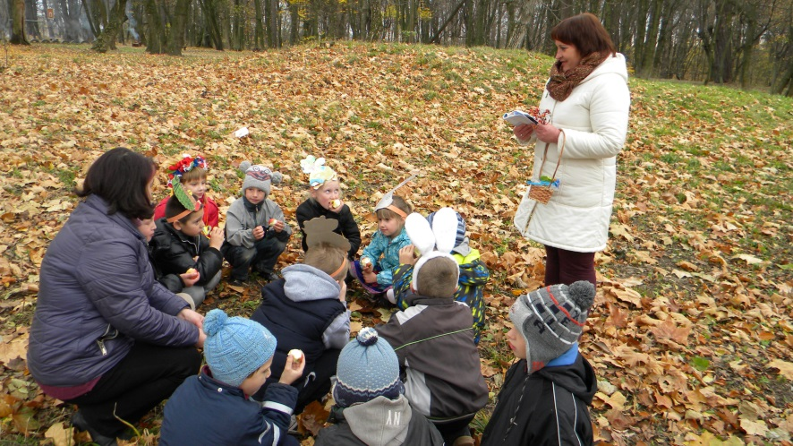Мишка. І що вони собі думають? Хіба у мене шуба груба? Але я не сплю, я господиня. Я собі нірку вирию на кілька кімнат, і комірчину для зерна. Наношу усілякого насіння, щоб ситою взимку бути. Я, звичайно, вибігаю з нірки на сніг, щоб погрітися на сонечку, свіжим повітрям подихати… Я господиня. Робіть так, як я! А то такі великі і сплять!

Лисиця . а я теж нору маю, на дві «кімнати». У мене затишно. Але комори немає. Навіщо? Я щодня ходжу на полювання. Це так весело. І зарядкою займаюся, ноги розминаю. Як так довго можна спати. Не уявляю.

Зайчик. А у мене ні кола, ні двора. Холодно і голодно, що хоч плач. Хатку собі зробити не вмію. Запасів не роблю. Не вмію…

Сплю під ялинкою, їм що доведеться, то кори погризу, то травичку знайду… Що правда, у мене шубка взимку дуже тепла та ще ноги у мене прудкі.

Пісня "Осіннє золото"

Осінь. Кожному своє. Всі ви різні та діти люблять вас, а давайте на згадку про зустріч я зроблю незвичайний поцілунок кожному з вас. Осінь малює листочки фарбами на руках, обличчі дітей.

Гра "Упізнай за смаком". Кладемо дітям до рота по черзі маленькі шматочки яблука. груші, сливи, перцю, винограду вони відгадують їх за смаком.

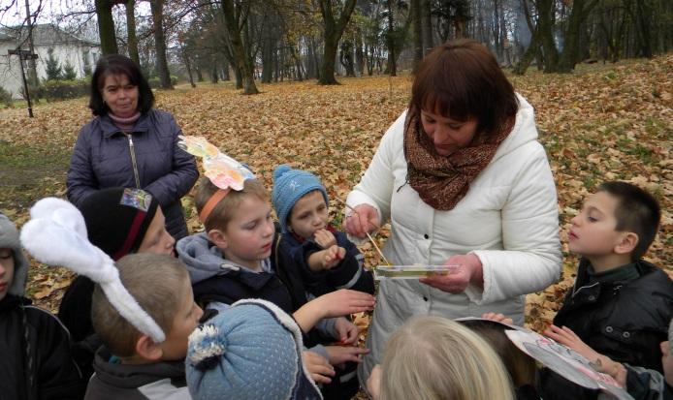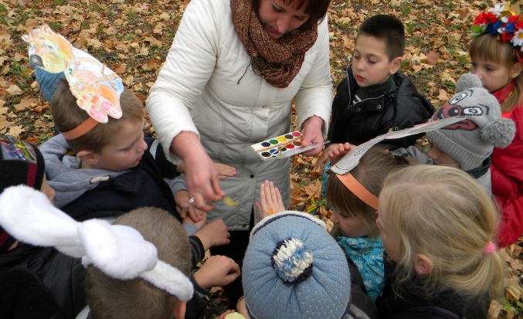

А зараз всі разом доповнимо вірш про осінь. Вам потрібно самостійно дібрати риму останнє слово другого рядка.

Люблю цей світ чарівний і казковий,

Де все в природі власний голос має.

Безмежне поле, ліс і гай …,(чудовий)

Пожовкле листячко і те пісні…(співає)

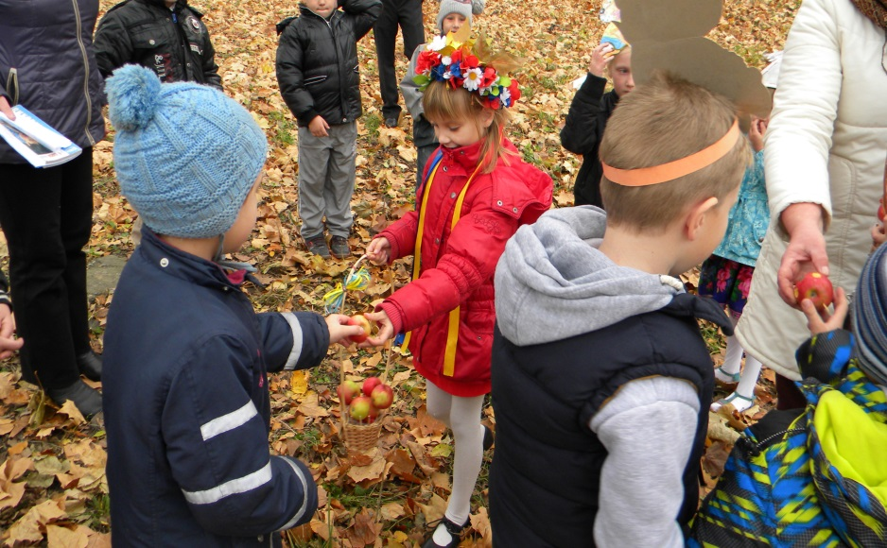Співають струни бабиного літа –

Та сонечко на срібних струнах… (грає),

Краса осіння, ніжністю зігріта,

Своєю ніжністю серця… (переповняє).

Люблю весь світ і край свій веселковий,

Коли в природі сумно і бентежно,

Красу у пісні хочу передати,

Бо землю я свою люблю безмежно.

Пісня "Українська осінь".

Ось і закінчилося наше заняття. А тепер щедра осінь хоче пригостити всіх своїми дарами : яблуками, горіхами, виноградом. Бо багата вона на врожай і хоче, щоб люди мали все : хліб і до хліба, овочі та фрукти. А ще ми хочемо, щоб ви виростали добрими і працьовитими, чесними і вмілими, чуйними і творчими. Щоб уміли бачити красу природи рідного краю, захоплювались нею,щоб вивчали традиції свого народу і несли в своїй душі найкраще, що є у нас українців.

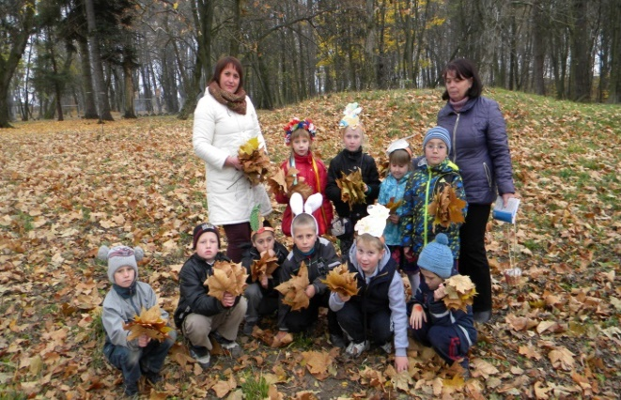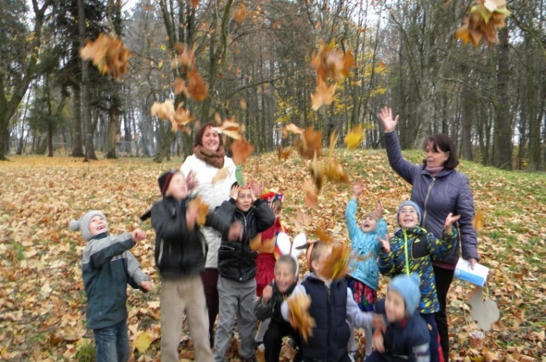

Підсумок заняття

- Що нового дізналися ?

- Що найбільше сподобалося?